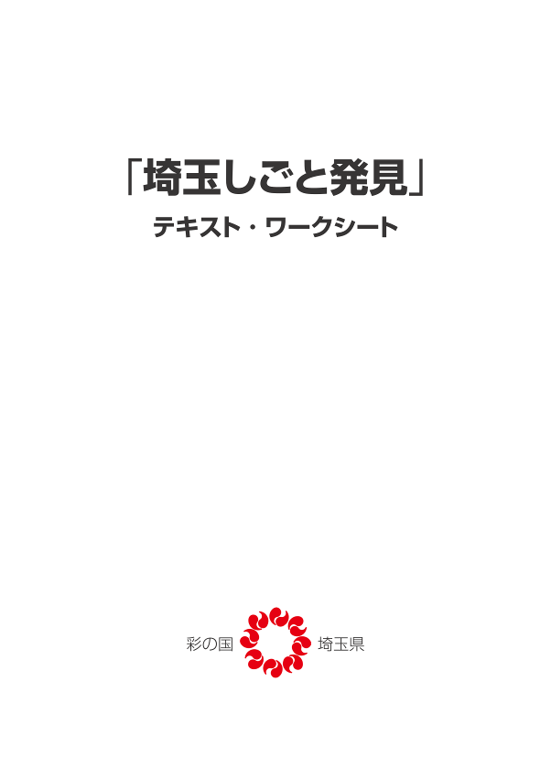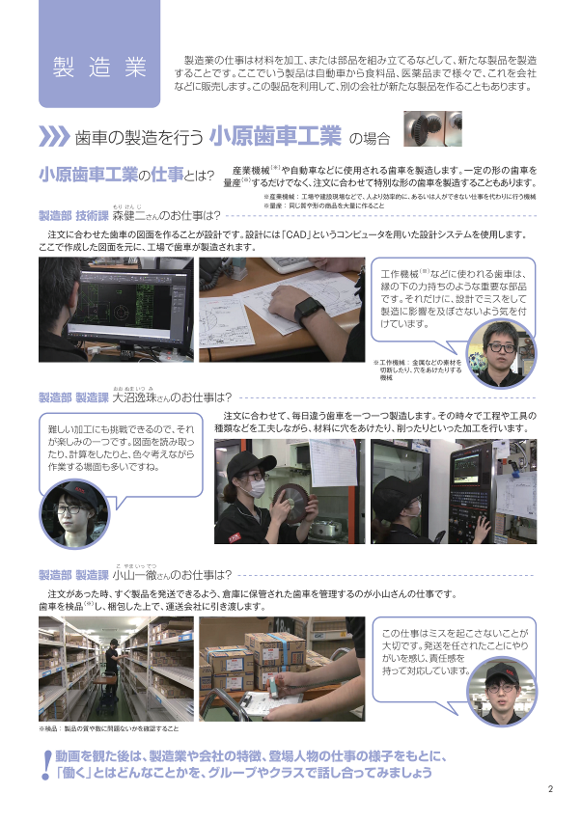

3

**動画視聴後に理解を深めるためのワークシート**

大沼さんはどんなことに仕事のやりがいを感じ

ていましたか？

質問

**６**

小原歯車工業の仕事を見て、あなたは働くことについてどう思いましたか？

（楽しそう、やってみたい、この人みたいになりたいなど、自由に感想を書いてください）

質問

**9**

製造業とは、どんな業種ですか？

質問

**1**

小原歯車工業では、どんな種類の歯車を作って

いましたか？

質問

**2**

パソコンで作業していた森さんは、どんな仕事

をしていましたか？

質問

**3**

森さんは歯車のことを何と（〇〇〇の力持ち）

呼んでいたでしょうか？

質問

**4**

製造担当の大沼さんは、どんな仕事をしていま

したか？

質問

**5**

歯車の注文に素早く応えるために、小原歯車

工業はどんなことをやっていましたか？

質問

**8**

倉庫で作業していた小山さんは、どんな仕事を

していましたか？

質問

**7**

年　　　　組　氏名：

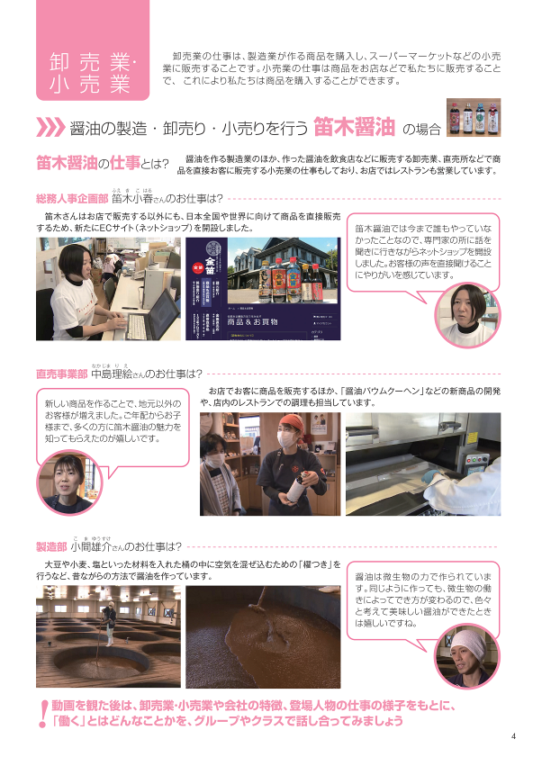

5

**動画視聴後に理解を深めるためのワークシート**

醤油の魅力を広めるために、中島さんが作って

いたお菓子は何ですか？

質問

**６**

笛木醤油の仕事を見て、あなたは働くことについてどう思いましたか？

（楽しそう、やってみたい、この人みたいになりたいなど、自由に感想を書いてください）

質問

**9**

卸売業・小売業とは、どんな業種ですか？

質問

**1**

笛木醤油は醤油製造以外に何をしている会社

でしたか？

質問

**2**

販売部門の責任者である、笛木さんの仕事と

は？

質問

**3**

笛木醤油が自社のネットショップを持つメリット

とは？

質問

**4**

販売員の中島さんは、販売以外にどんな仕事を

していましたか？

質問

**5**

笛木醤油の醤油は、大豆と塩の他、地元産の

何から作られていましたか？

質問

**8**

醤油職人の小間さんは、動画の中でどんな

仕事をしていましたか？

質問

**7**

年　　　　組　氏名：

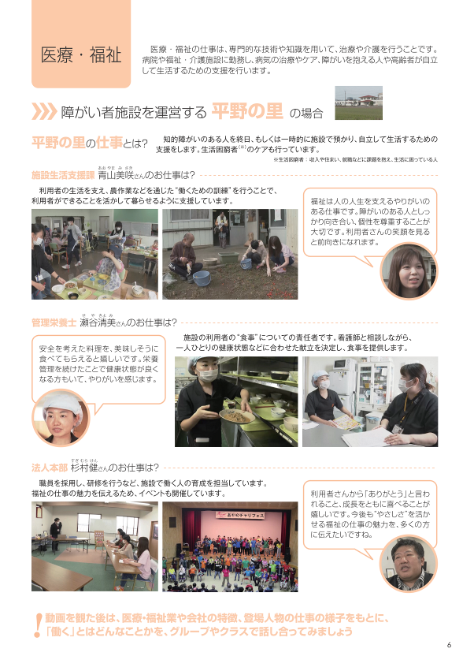

7

**動画視聴後に理解を深めるためのワークシート**

調理場で働く瀬谷さんは、「嚥下機能」が低下

した人にどんな配慮をしていましたか？

質問

**６**

平野の里の仕事を見て、あなたは働くことについてどう思いましたか？

（楽しそう、やってみたい、この人みたいになりたいなど、自由に感想を書いてください）

質問

**9**

医療・福祉とはどんな業種ですか？

質問

**1**

平野の里はどんな役割を持つ施設を運営して

いますか？

質問

**2**

生活支援員の青山さんは、どんな仕事をして

いましたか？

質問

**3**

平野の里で行われる農作業の目的は何です

か？

質問

**4**

「嚥下機能（えんげきのう）」とは何ですか？

質問

**5**

杉村さんは福祉の仕事のことを、どんな仕事

（〇〇〇〇を武器にできる）と言っていましたか？

質問

**8**

杉村さんはどんな仕事を担当していましたか？

質問

**7**

年　　　　組　氏名：

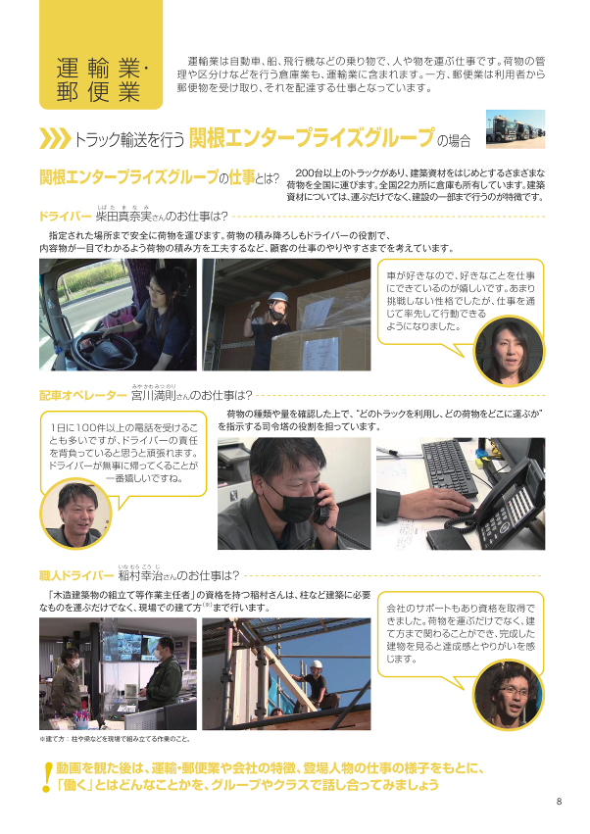

9

**動画視聴後に理解を深めるためのワークシート**

運転免許の種類には、普通免許の他にどのよう

なものがありますか？

質問

**６**

関根エンタープライズグループの仕事を見て、あなたは働くことについてどう思いましたか？

（楽しそう、やってみたい、この人みたいになりたいなど、自由に感想を書いてください）

質問

**9**

関根エンタープライズグループは、トラックで

主にどんな荷物を運んでいましたか？

質問

**1**

ドライバーの柴田さんが、いつも心掛けている

こととは何でしたか？

質問

**2**

柴田さんがドライバーになった理由とは？

質問

**3**

配車オペレーターの宮川さんの仕事とは？

質問

**4**

宮川さんは多い時で、一日何件の電話に対応

していましたか？

質問

**5**

稲村さんは建築資材を運ぶ以外に、どんな仕事

をしていましたか？

質問

**8**

ドライバーの稲村さんが、運転前にやっていた

検査とは？

質問

**7**

年　　　　組　氏名：

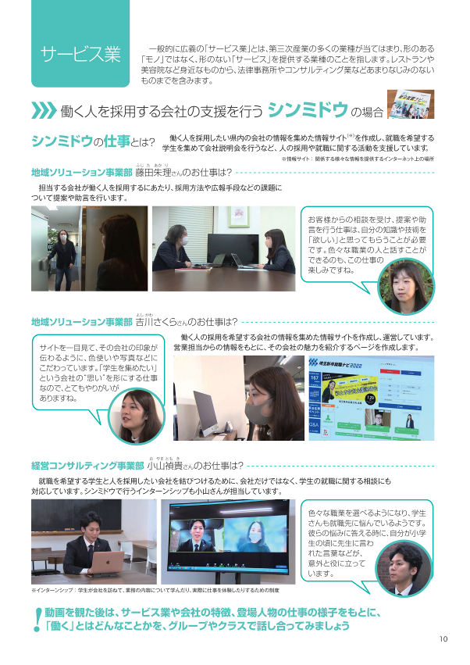

11

**動画視聴後に理解を深めるためのワークシート**

「一目で印象を伝える」情報サイトの作成に

大切なのは、どんなことですか？

質問

**６**

シンミドウの仕事を見て、あなたは働くことについてどう思いましたか？

（楽しそう、やってみたい、この人みたいになりたいなど、自由に感想を書いてください）

質問

**9**

サービス業とは、どんな特徴がある業種です

か？

質問

**1**

シンミドウは何をしている会社でしたか？

質問

**2**

人材採用のお手伝いをする藤田さんは、どんな

仕事をしていましたか？

質問

**3**

藤田さんのような「コンサルタント」とは、何を

する職業でしょうか？

質問

**4**

営業を支援する吉川さんは、どんな仕事をして

いましたか？

質問

**5**

インターンシップとは何ですか？

質問

**8**

学生と話をする小山さんは、どんな仕事をして

いましたか？

質問

**7**

年　　　　組　氏名：

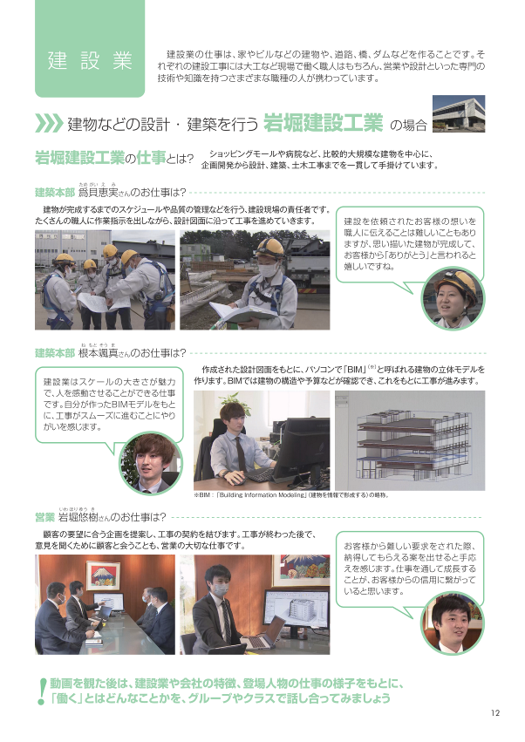

13

**動画視聴後に理解を深めるためのワークシート**

動画で紹介されていた「建設業の主な職種」に

は、どんな職種がありましたか？

質問

**６**

岩堀建設工業の仕事を見て、あなたは働くことについてどう思いましたか？

（楽しそう、やってみたい、この人みたいになりたいなど、自由に感想を書いてください）

質問

**9**

岩堀建設工業はどんな仕事をしている会社で

したか？

質問

**1**

現場監督の仕事で、爲貝さんが「一番難しい」と

言っていたことは何でしたか？

質問

**2**

現場監督の主な仕事には、「工程管理」「環境管

理」のほかに何がありましたか？

質問

**3**

パソコンで作業していた根本さんが作っていた、

「BIM」とは何でしたか？

質問

**4**

「BIM」の利用にはどんな利点がありますか？

質問

**5**

岩堀さんが営業の仕事で「役に立った」と話して

いた、中学生時代の経験とは何ですか？

質問

**8**

岩堀さんが営業の仕事で「難しい」と話していた

ことは何でしたか？

質問

**7**

年　　　　組　氏名：

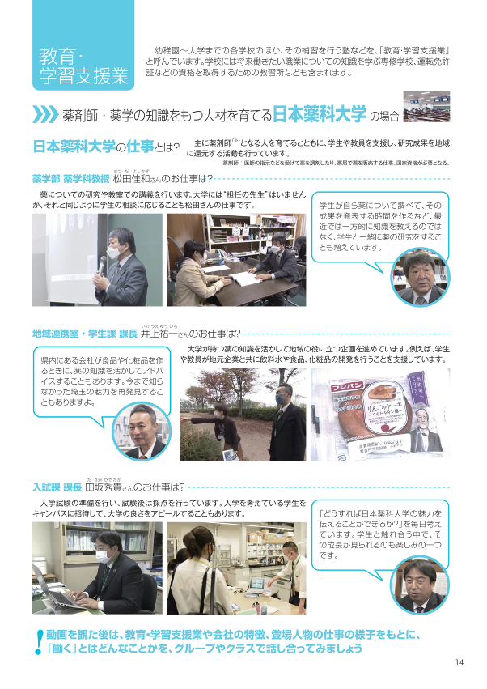

15

**動画視聴後に理解を深めるためのワークシート**

井上さんが行う「地域交流活動」とは、どんな

取り組みでしたか？

質問

**６**

日本薬科大学の仕事を見て、あなたは働くことについてどう思いましたか？

（楽しそう、やってみたい、この人みたいになりたいなど、自由に感想を書いてください）

質問

**9**

教育・学習支援業とは、どんな業種ですか？

質問

**1**

日本薬科大学で多くの学生が取得を目指す

国家資格は何ですか？

質問

**2**

松田教授は講義以外にどんな仕事をしていま

したか？

質問

**3**

大学の講義と中学校の授業には、どんな違い

がありますか？

質問

**4**

学生課の井上さんはどんな仕事をしていまし

たか？

質問

**5**

「オープンキャンパス」とは、どんな取り組みで

すか？

質問

**8**

入試課で働く田坂さんはどんな仕事をして

いましたか？

質問

**7**

年　　　　組　氏名：

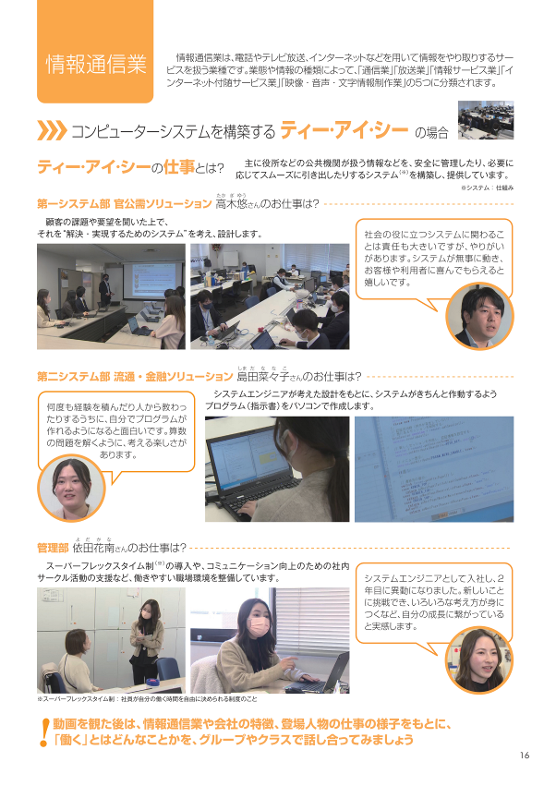

17

**動画視聴後に理解を深めるためのワークシート**

島田さんはプログラミングを、「何に似ている」

と言っていましたか？

質問

**６**

ティー・アイ・シーの仕事を見て、あなたは働くことについてどう思いましたか？

（楽しそう、やってみたい、この人みたいになりたいなど、自由に感想を書いてください）

質問

**9**

情報通信業とはどんな業種ですか？

質問

**1**

ティー・アイ・シーは何をしている会社ですか？

質問

**2**

システムエンジニアの高木さんは、どんな仕事

をしていましたか？

質問

**3**

高木さんは顧客だけでなく、誰の役に立つ仕事

をしたいと話していましたか？

質問

**4**

プログラマーの島田さんは、どんな仕事をして

いましたか？

質問

**5**

「スーパーフレックスタイム制」とは、どんな制度

ですか？

質問

**8**

管理部の依田さんは、どんな仕事をしていま

したか？

質問

**7**

年　　　　組　氏名：